المجال : الميكانيك
الوحدة : 2 المستوى : الجذع المشترك علوم وتكنولوجيا
الدرس : القوة والحركات المنحنية
المدة : 4سا + 2 أ.م
التدرج :

الحصة | المدة | المحاور | الوثيقة
1 | 2سا TP | 2- دراسة السرعة والقوة في وضعيات مختلفة  أ- الحركة الدائرية المنتظمة  النشاط1  ب- الحركة المنحنية الكيفية  النشاط 2 | النشاط 1:  النشاط2 :  وثيقتان
2 | 1سا درس | ﺠ- قذف كرة نحو الأعلى بسرعة إبتدائية تصنع زاوية مع الأفق  النشاط 3 | النشاط 3 :  وثيقة
3 | 1سا درس | تابع  النشاط 4 | النشاط 4 :  وثيقة
4 | 2سا TP | 3- تطبيق : حركة الأقمار الإصطناعية  شرح كيفية استعمال البرنامج satellite  إجراء المحاكاة لدراسة حركة الأقمار الاصطناعية باستعمال برنامج satellite مثلا | محاكاة
5 | 1سا درس | تقويم
6 | 1سا درس | تصحيح الوظيفة

بطاقة فنية رقم (1)
بطاقة عمل مخبري ( بالأفواج )
المدة : 100mn

1/. مؤشرات الكفاءة :
1- يطبق مبدأ العطالة لتوقع محصلة القوى المؤثرة على المتحرك في حركاته غير المستقيمة .
2- يستنتج خصائص محصلة القوى المطبقة على جسم في حركة دائرية منتظمة .
3- يربط بين و .
2/. وصف مختلف مراحل النشاط:
المدة | ما يقوم به الأستاذ | ما يقوم به التلميذ
10mn | 1- يطرح سؤال على التلاميذ عن خصائص محصلة القوى المطبقة على متحرك في حالة  الحركة المنحنية  الحركة الدائرية المنتظمة  حركة قذيفة  بتطبيق مبدأ العطالة .  لكي يعلمهم أن هدف هذا الدرس هو التأكد من صحة الأجوبة .
40mn | 2- يسلم وثيقة النشاط 1 ويطلب منهم الإجابة على الأسئلة .  4- يمر عبر الصفوف ليراقب قيم السرعة المحسوبة ولمراقبة رسم مختلف الأشعة لمساعدتهم إذا استوجب الأمر ذلك . | 3- يعمل التلاميذ ضمن مجموعات للإجابة على أسئلة النشاط 1 .  5- بعدها يسجل أحد التلاميذ الأجوبة على السبورة بعد مناقشتها ، ليتم كتابتها على الكراريس .
50mn | 6- يسلم وثيقة النشاط 2 ويطلب منهم الإجابة على الأسئلة .  8- يمر عبر الصفوف ليراقب قيم السرعة المحسوبة ولمراقبة رسم مختلف الأشعة لمساعدتهم إذا استوجب الأمر ذلك . | 7- يعمل التلاميذ ضمن مجموعات للإجابة على أسئلة النشاط 2 .  9- بعدها يسجل أحد التلاميذ الأجوبة على السبورة بعد مناقشتها ، ليتم كتابتها على الكراريس .

الحصة 1 :

1- دراسة السرعة والقوة في وضعيات مختلفة:
رأينا في الوحدة السابقة ، كيف تؤثر قوة$\overset{→}{F}$ على حركة جسم ما أثناء حركته المستقيمة ، حيث تحدث تغيرا$Δ \overset{→}{V}$ في شعاع سرعته.
سنرى في هذه الوحدة ، كيف تؤثر قوة$\overset{→}{F}$ على حركة جسم ما في حركة منحنية.

أ- الحركة الدائرية المنتظمة :
نريد أن تبقى سرعة الجسم ثابتة أثناء حركته الدائرية ، كيف ستكون العلاقة بين القوة المطبقة على الجسم وسرعته ؟

النشاط 1 :
نرسل حاملا ذاتيا على طاولة هوائية ، بغرض الحصول على مسار دائري ، فنحصل على تسجيل مواضع
النقطة المتحركة M أثناء مدد زمنية متتالية ومتساوية= 40 ms τ (الشكل )
1- قس أطوال أنصاف الأقطار ، ماذا تلاحظ ؟ ماذا تستنتج فيما يخص طبيعة المسار؟
2- أين يوجد المتحرك عند اللحظات 40ms و 120ms و 200ms ؟
3- أحسب السرع اللحظية للمتحرك عند اللحظات 40ms و 120ms و 200ms ؟ ماذا تلاحظ ؟
$v_{i } = \frac{M_{i−1}M_{i+1}}{2τ}$ ، حيث المسافة $M_{i−1}M_{i+1}$ هي طول الوتر .
- ماطبيعة الحركة ؟
4- مثل أشعة السرع اللحظية في المواضع السابقة الذكر . هل الأشعة ثابتة ؟
5- مثل أشعة التغير في السرعة في الموضعين ₁M ، ₃M ثم أرسم حامل كل شعاع متقطعا . ماذا تلاحظ ؟
6- هل الجسم خاضع لقوة ؟
جهة الحركة
M₀
M₃
M₄
M₇
M₈
M₅
M₂
M₁
M₆
M₉
O
- أذكر خصائص هذه القوة .
- مثلها كيفيا في موضعين كيفي .

الأجوبة :
1-
الملاحظة :
أطوال أنصاف الأقطار ثابتة و تساوي .
الإستنتاج :
بما أن أنصاف الأقطار متساوية فالمسار دائري .

2- عند يوجد المتحرك عند .
عند يوجد المتحرك عند .
عند يوجد المتحرك عند .

3- السرع اللحظية :
الملاحظة :
السرعة ثابتة .

4-تمثيل أشعة السرعة :
سلم الرسم
أشعة السرعة ثابتة في القيمة ومتغيرة في الإتجاه ( أي في الزاوية التي تصنعها مع الأفق ) .

5- تمثيل أشعة التغير في السرعة:

الملاحظة :
نلاحظ أن أشعة التغير في السرعة
* ثابتة في الطول أي في قيمتها .
* موجهة نحو مركز المسار .
* متغيرة في الإتجاه .

جهة الحركة
M₀
M₃
M₄
M₇
M₈
M₅
M₂
M₁
M₆
M₉
O

6- الجسم يخضع لمحصلة قوى لها نفس خصائص .
خصائصها :
نقطة التأثير : النقطة المعتبرة .
الحامل : نصف قطر المسار الدائري عند النقطة المعتبرة .
الجهة : من النقطة المعتبرة نحو مركز المسار الدائري .
الشدة : ثابتة لأن أطوال ثابتة .

الخلاصة :
للحصول على حركة دائرية منتظمة يجب التأثير على الجسم بقوة تبقى عمودية على المسار الدائري لمركز الجسم وموجهة نحو مركز المسار شدتها ثابتة .

ب- الحركة المنحنية الكيفية :

النشاط 2 :

نسجل حركة جسم مقذوف على طاولة أفقية كل ، فنحصل على الشكل أسفله .
سلم الرسم ( يعني أن كل على الرسم هو في الحقيقة ) .
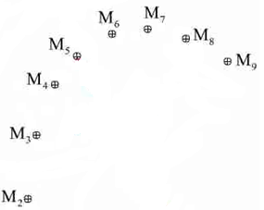
1- أحسب السرع اللحظية في المواضع .
2- مثل أشعة السرعة في المواضع .
3- مثل أشعة التغير في السرعة .
4- هل الجسم خاضع لقوة ؟
- أذكر خصائص هذه القوة .
- مثلها كيفيا في الموضعين .

الأجوبة :

1- السرع اللحظية :
الملاحظة :
سرعة الجسم متغيرة .

2- تمثيل أشعة السرعة :
سلم الرسم

3- تمثيل أشعة التغير في السرعة :

الملاحظة :
أشعة التغير في السرعة متغيرة في القيمة ، الجهة والإتجاه .

4- بما أن أن الشعاع غير معدوم فإن الجسم خاضع لقوة .
خصائصها :
نقطة التأثير : النقطة المعتبرة .
الحامل : من النقطة المعتبرة نحو مركز التقعر عند تلك النقطة .
الجهة : موجهة نحو تقعر المسار .
الشدة : غير ثابتة .

5- الحركة منحنية كيفية .

بطاقة فنية رقم (2 )
بطاقة درس ( كل القسم )
المدة : 50mn

1/. مؤشرات الكفاءة :
1- يدرك أن حركة القذيفة تتم وفق مرحلتين متسارعة ثم متباطئة
2- يدرك أن قوة جذب الأرض هي المسؤولة على هذه الحركة قي غياب المقاومات .

2/. وصف مختلف مراحل النشاط:

المدة | ما يقوم به الأستاذ | ما يقوم به التلميذ
5mn | 1- يسلم للتلاميذ وثيقة النشاط 3  ثم يطلب منهم الإجابة على الأسئلة مثنى مثنى.
45mn | 3- يمر عبر الصفوف ليراقب قيم السرعة المحسوبة ولمراقبة رسم مختلف الأشعة لمساعدتهم إذا استوجب الأمر ذلك .  5- يسجل الخلاصة على السبورة . | 2- يعمل التلاميذ ضمن مجموعات للإجابة على أسئلة النشاط 3 .  4- بعدها يسجل أحد التلاميذ الأجوبة على السبورة بعد مناقشتها .  6- يسجل التلاميذ الأجوبة والخلاصة على الكراريس .

الحصة 2 :

ﺠ- قذف كرة نحو الأعلى بسرعة إبتدائية تصنع زاوية مع الأفق :

النشاط 3 :
تقذف كرة حديدية(s) من طرف لاعب. تبين الصورة المرفقة، تسجيلا للتجربة بواسطة caméscope .
يلتقط جهاز التصوير 25 صورة في الثانية ، أي أن الزمن الفاصل بين صورتين هو: τ = 1/25 = 0.04s
يمكن دراسة الحركة بواسطة جهاز الإعلام الآلي . الصورة المرفقة تبين تسجيل حركة مركز الكرة .

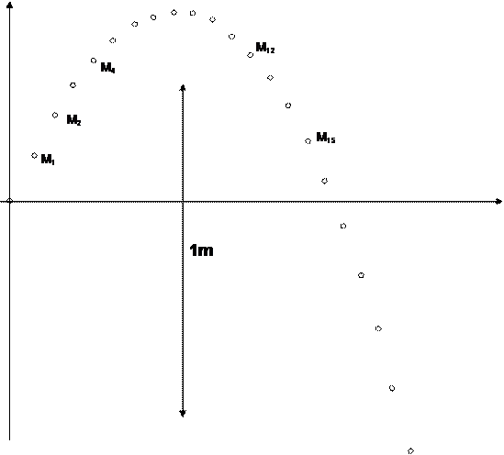

1- أحسب السرع اللحظية للكرة عند المواضع . ماذا تلاحظ ؟
2- مثل أشعة السرعة ، ، و الموافقة .
3- مثل أشعة التغير في السرعة في الموضعين . ماذا تلاحظ ؟
ماذا تلاحظ ؟ ماذا تستنتج فيما يخص القوة المطبقة على الكرة ؟ أعط خصائصها . وماهي هذه القوة ؟
مثل القوة التي تخضع لها الكرة كيفيا في الموضعين السابقين . .
4- ما طبيعة الحركة ؟

الأجوبة :

1- حساب السرع اللحظية :
.M₁M₃ = 2,4x10 = 24 cm = 0,24 m
M₃M₅ = 1,7x10 = 17 cm = 0,17 m

M₁₃M₁₅ = 2,2x10 = 22 cm = 0,22 m
M₁₅M₁₇ = 2,8x10 = 28 cm = 0,28 m

الملاحظة :
نلاحظ أن السرعة تتناقص في مرحلة الصعود و تزداد في مرحلة النزول .

2- تمثيل أشعة السرعة :
سلم الرسم

3- تمثيل أشعة التغير في السرعة :

الملاحظة :
نلاحظ أن :
* ثابت (في الجهة والقيمة ) .
* موجه نحو مركز الأرض (عمودي على الحافة السفلى للورقة )
الإستنتاج :
نستنتج أن الكرة تخضع لمحصلة قوى لها نفس خصائص .
خصائصها :
نقطة التأثير : النقطة المعتبرة
الحامل : هو الشاقول أي المستقيم العمودي على سطح الأرض
الجهة : من النقطة المعتبرة نحو مركز الأرض
الشدة : ثابتة
هذه القوة هي قوة جذب الأرض للكرة أي .

4- حركة الكرة منحنية متناقصة في مرحلة الصعود .
ومنحنية متزايدة في مرحلة النزول .

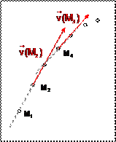

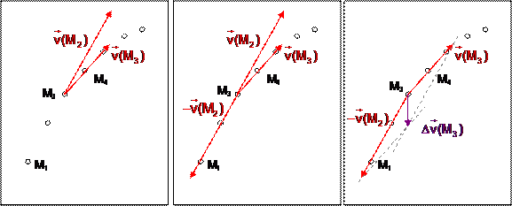

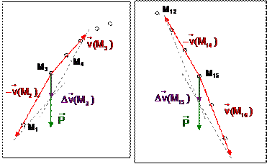

الخلاصة :
يكون مسار حركة مركز قذيفة (S) منحنيا (على شكل قطع مكافئ)؛ تتناقص قيمة السرعة أثناء الصعود، وتتزايد أثناء النزول.
إن القوة المسببة لحركة القذيفة هي قوة جذب الأرض للجسم ، ويرمز له بالرمز${\vec{F}}_{TS}$والذي يسمى قوة الثقل.

بطاقة فنية رقم (3 )
بطاقة درس ( كل القسم )
المدة : 50mn

1/. مؤشرات الكفاءة :
1- يفرق بين حركة الكرة المنحنية ومسقطي الحركة وفق المحور الأفقي والمحور الشاقولي .
2- يوظف مبدأ العطالة لتفسير الحركة وفق المحورين .

2/. وصف مختلف مراحل النشاط:

المدة | ما يقوم به الأستاذ | ما يقوم به التلميذ
5mn | 1- يسلم للتلاميذ وثيقة النشاط 3  ثم يطلب منهم الإجابة على الأسئلة مثنى مثنى.
45mn | 3- يمر عبر الصفوف ليراقب قيم السرعة المحسوبة عمل التلاميذ لمساعدتهم إذا استوجب الأمر ذلك .  5- يسجل الخلاصة على السبورة .  7- يسلم وظيفة للتلاميذ على أن ترجع بعد أسبوع نسبيا . | 2- يعمل التلاميذ ضمن مجموعات للإجابة على أسئلة النشاط 3 .  4- بعدها يسجل أحد التلاميذ الأجوبة على السبورة بعد مناقشتها .  6- يسجل التلاميذ الأجوبة والخلاصة على الكراريس

الحصة 3 :

النشاط 4 :
1- مثل كيفيا القوة المطبقة على الكرة في الموضعين و .
2- ماهو مرجع الدراسة ؟
3- قمنا بإسقاط الحركة وفق المحور الشاقولي .
أ- ما طبيعة الحركة وفق هذا المحور .
ب- هل هذه النتيجة تتوافق مع مبدأ العطالة ؟ علل.
4- قم باسقاط الحركة وفق المحور الأفقي .
أ- ما طبيعة الحركة وفق هذا المحور .
ب- هل هذه النتيجة تتوافق مع مبدأ العطالة ؟ علل .

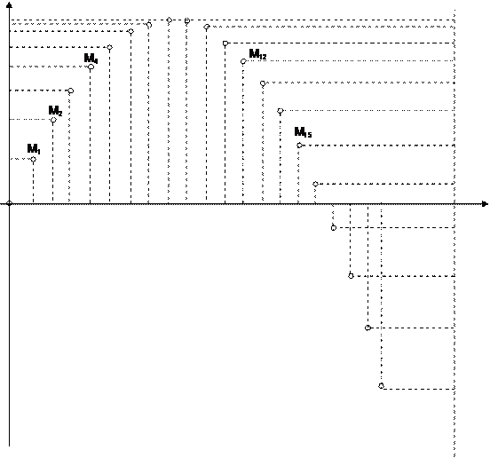

الأجوبة :

1- نمثل القوة بشعاع شاقولي ، موجه نحو مركز الأرض ( أي يرسم عموديا على حافة الورقة ) ،
طوله ثابت .

2- مرجع الدراسة هو مرجع سطحي أرضي .

3- أ- طبيعة الحركو وفق :
المسافات المتتالية المقطوعة خلال فترات زمنية متساوية وفق متناقصة بانتظام خلال مرحلة الصعود ومتزايدة بانتطام خلال مرحلة النزول .
خلال مرحلة الصعود الحركة وفق مستقيمة متباطئة بانتظام .
خلال مرحلة النزول الحركة وفق مستقيمة متسارعة بانتظام .
ب- بما أن القوة المؤثرة على الكرة شاقولية أي منطبقة على المحور ، فالحركة وفق لا يمكن أن
تكون مستقيمة منتظمة .

4- أ- طبيعة الحركو وفق :
المسافات المتتالية المقطوعة خلال فترات زمنية متساوية وفق متساوية ، فالحركة مستقيمة منتظمة .
ب- بما أن القوة المؤثرة على الكرة شاقولية أي منطبقة على المحور ، فوفق محصلة القوى المؤثرة
على الكرة معدومة ، و بما أن الكرة في حالة حركة ، فلها حركة مستقيمة منتظمة وفق .

ملاحظات :
1- إن القوة المؤثرة على الكرة تحلل إلى مركبتين وفق المحورين :

وفق المركبة الأفقية لقوة الثقل
وفق المركبة العمودية لقوة الثقل
2- إن شعاع السرعة في أية لحظة يحلل إلى مركبتين أحداها وفق المحورين:

وفق المركبة الأفقية لشعاع السرعة حيث السرعة وفق هي السرعة وفق هذا المحور .
وفق المركبة العمودية لشعاع السرعة

الحصة 4 :

2- تطبيق :

حركة الأقمار الإصطناعية :
الهدف هو محاكاة إطلاق قذيفة بجوار الأرض ، مع تغيير شروط الإطلاق.
لدينا جسم ما ندعوه '' قذيفة'' كتلته m ، يمكن اطلاقه من الأرض أو من جوارها. نريد أن نبين أن شروط الاطلاق ( السرعة ، زاوية القذف α ) لها تأثير على المسار.

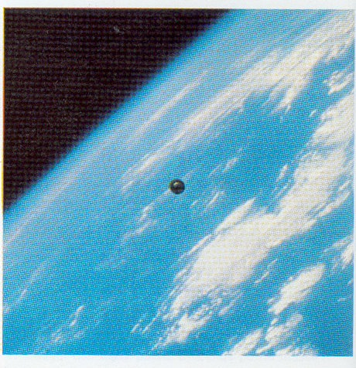
1- كيف نضع قمرا اصطناعيا في مدار حول الأرض ؟
قمر اصطناعي يدور حول الأرض تحت تأثير الجاذبية الأرضية. إذا منع من الدوران سيسقط سقوطا حر.ا
لوضع قمر اصطناعي في مدار حول الأرض، يجب دفعه بواسطة صاروخ
من على ارتفاع h أكبر من حوالي 200 km ، خارج الغلاف الجوي ،
حيث تعطى له سرعة أفقية ، والتي يجب أن تكون كافية حتى لا يسقط
على الأرض من جديد. ويكون القمر الاصطناعي عندئذ في مداره حول
الأرض .
لدراسة حركة الأقمار الاصطناعية أو الأجسام الفلكية التي تقترب من
الأرض، تستعمل برامج محاكاة الإعلام الآلي .

2- محاكاة باستعمال برنامج "satellites" :

نصف قطر الأرض km 6400
كتلة الأرض 5.9×10²⁴ kg
في برنامج "satellites" يمثل$τ$ $\frac{1}{\text{100}}$ من المدة الكاملة لملاحظة الحركة المحاكة.

لنحاكي بعض حركات الأقمار الاصطناعية.
اضبط (يسمح هذا بمحاكاة الحركات خلال مدّة قدرها 10 000 sأي ما يقارب 3 ساعات).

1- يوضع قمر صناعي على ارتفاع ويترك يسقط بدون سرعة ابتدائية.
قس بواسطة المحاكاة، مدّة سقوطه. هل تتعلق بكتلة الجسم؟
2- كيف ستكون حسب رأيك، أشكال المسارات المتتالية التي نحصل عليها ، إذا قذفنا الآن هذا القمر من نفس
الموضع ولكن بسرعات أفقية ذات القيم: $ms$2000 ، $ms$ 3000، $ms$4000 .
3- تحقق من توقعاتك بانجاز هذه المحاكاة الثلاث.
4- حسب رأيك، ماذا يحدث لو يقذف الجسم بسرعة أفقية قيمتها$ms$ 8000 ؟
تحقّق، بواسطة البرنامج، إذا كان توقعك صحيحا.
- ماذا تستنتج ؟

الأجوبة :

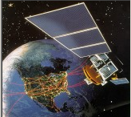

1- يسقط القمرالصناعي شاقوليا نحو مركز الأرض تحت تأثير ثقله (1) .
مدّة سقوطه S 46500.
مدّة السقوط لا تتعلق بكتلته .

2- حركة القمرالصناعي المقذوف :
منحنية نحو الأرض ، لما $ms$ 2000 (3)
منحنية نحو الأرض، لما $ms$ 3000 (4)
دائرية حول الأرض ، لما $ms$4000 (5)
3- المحاكاة :

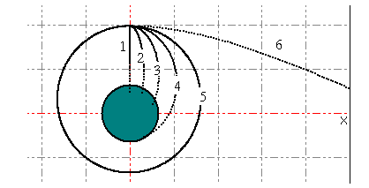

4- لو يقذف الجسم بسرعة أفقية قيمتها$ms$ 8000 ، يغادرالقمرالصناعي المسار خارج المجال الأرضي
مما يعرضه للضياع . (6)

النتيجة :
حتى يقذف قمر صناعي بشكل جيد علينا مراعاة :
ارتفاعه عن سطح الأرض عند قذفه.
سرعة قذفه .
إن قذف قمر صناعي لا تتعلق بكتلته و كلما زدنا من الإرتفاع أنقصنا السرعة و العكس بالعكس .

3- القمر الاصطناعي جيو ساكن ( Satellite géostationnaire) :
تستعمل في الاتصالات الأقمار الاصطناعية الجيو ساكنة ، أي التي تظهر ساكنة في السماء عند رصدها من الأرض .
دور هذا القمر الاصطناعي ( مدة دورة واحدة ) و هو يدور في مستوى خط الاستواء على ارتفاع بسرعة قدرها هو :
( يوم واحد )
يبقى الارتفاع و السرعة ثابتين: الحركة دائرية.

الخلاصة:
1- تُفسّر حركة الأقمار الاصطناعية بالنسبة للأرض (في حركة دائرية منتظمة) نتيجة قوة جاذبة عن بعد تؤثّر بها الأرض على القمر الاصطناعي تدعى قوة جذب الأرض ، يُرمز لها بالرمز:$\vec{F}{}_{T/C}$ .
2- يتطلب وضع قمر صناعي حول الأرض في مسار دائري نصف قطره محدد ، شروطا خاصة مرتبطة بالسرعة ، والارتفاع .
إذا لم تتوفر هذه الشروط ، فإن القمر الاصطناعي :
* سيسقط على الأرض .
* سيبتعد باستمرار عن الأرض .
* سيكون مساره مغلقا بيضاويا ( ellipse) .

النشاط 1 :

نرسل حاملا ذاتيا على طاولة هوائية ، بغرض الحصول على مسار دائري ، فنحصل على تسجيل مواضع
النقطة المتحركة M أثناء مدد زمنية متتالية ومتساوية= 40 ms τ (الشكل )
1- قس أطوال أنصاف الأقطار ${\text{OM}}_{I}$ ، ماذا تلاحظ ؟ ماذا تستنتج فيما يخص طبيعة المسار؟
2- أين يوجد المتحرك عند اللحظات 40ms و 120ms و 200ms ؟
3- أحسب السرع اللحظية للمتحرك عند اللحظات 40ms و 120ms و 200ms ؟ ماذا تلاحظ ؟
$v_{i } = \frac{M_{i−1}M_{i+1}}{2τ}$ ، حيث المسافة $M_{i−1}M_{i+1}$ هي طول الوتر .
- ماطبيعة الحركة ؟
4- مثل أشعة السرع اللحظية في المواضع السابقة الذكر . هل الأشعة ثابتة ؟
حامل شعاع السرعة موازي للوتر الواصل بين الموضع السابق والموضع الموالي للموضع المعتبر الذي نريد تمثيل شعاع السرعة عنده.
4- مثل أشعة التغير في السرعة في الموضعين ₁M ، ₃M ثم أرسم حامل كل شعاع متقطعا . ماذا تلاحظ ؟
5- هل الجسم خاضع لقوة ؟
- أذكر خصائص هذه القوة .
- مثلها كيفيا في موضعين كيفيين .

.................................................................................................................................................................................

جهة الحركة
M₀
M₃
M₄
M₇
M₈
M₅
M₂
M₁
M₆
M₉
O

جهة الحركة
M₀
M₃
M₄
M₇
M₈
M₅
M₂
M₁
M₆
M₉
O

..................................................................................................................................................................................

النشاط 1 :

نرسل حاملا ذاتيا على طاولة هوائية ، بغرض الحصول على مسار دائري ، فنحصل على تسجيل مواضع
النقطة المتحركة M أثناء مدد زمنية متتالية ومتساوية= 40 ms τ (الشكل )
1- قس أطوال أنصاف الأقطار ${\text{OM}}_{I}$ ، ماذا تلاحظ ؟ ماذا تستنتج فيما يخص طبيعة المسار؟
2- أين يوجد المتحرك عند اللحظات 40ms و 120ms و 200ms ؟
3- أحسب السرع اللحظية للمتحرك عند اللحظات 40ms و 120ms و 200ms ؟ ماذا تلاحظ ؟
$v_{i } = \frac{M_{i−1}M_{i+1}}{2τ}$ ، حيث المسافة $M_{i−1}M_{i+1}$ هي طول الوتر .
- ماطبيعة الحركة ؟
4- مثل أشعة السرع اللحظية في المواضع السابقة الذكر . هل الأشعة ثابتة ؟
حامل شعاع السرعة موازي للوتر الواصل بين الموضع السابق والموضع الموالي للموضع المعتبر الذي نريد تمثيل شعاع السرعة عنده .
5- مثل أشعة التغير في السرعة في الموضعين ₁M ، ₃M ثم أرسم حامل كل شعاع متقطعا . ماذا تلاحظ ؟
6- هل الجسم خاضع لقوة ؟
- أذكر خصائص هذه القوة .
- مثلها كيفيا في موضع كيفي .

النشاط 2 :
نسجل حركة جسم مقذوف على طاولة أفقية كل ، فنحصل على الشكل أسفله .
سلم الرسم ( يعني أن كل على الرسم هو في الحقيقة ) .
1- أحسب السرع اللحظية في المواضع .
2- مثل أشعة السرعة في المواضع .
3- مثل أشعة التغير في السرعة .
4- هل الجسم خاضع لقوة ؟
- أذكر خصائص هذه القوة .
- مثلها كيفيا في الموضعين .

................................................................................................................................................................................

النشاط 2 :
نسجل حركة جسم مقذوف على طاولة أفقية كل ، فنحصل على الشكل أسفله .
سلم الرسم ( يعني أن كل على الرسم هو في الحقيقة ) .
1- أحسب السرع اللحظية في المواضع .
2- مثل أشعة السرعة في المواضع .
3- مثل أشعة التغير في السرعة .
4- هل الجسم خاضع لقوة ؟
- أذكر خصائص هذه القوة .
- مثلها كيفيا في الموضعين .

النشاط 3 :

تقذف كرة حديدية(s) من طرف لاعب. تبين الصورة المرفقة، تسجيلا للتجربة بواسطة caméscope .
يلتقط جهاز التصوير 25 صورة في الثانية ، أي أن الزمن الفاصل بين صورتين هو: τ = 1/25 = 0.04s
يمكن دراسة الحركة بواسطة جهاز الإعلام الآلي، الصورة المرفقة تبين تسجيل حركة مركز الكرة .

1- أحسب السرع اللحظية للكرة عند المواضع . ماذا تلاحظ ؟

2- مثل أشعة السرعة ، ، و الموافقة .

3- مثل أشعة التغير في السرعة في الموضعين . ماذا تلاحظ ؟
ماذا تلاحظ ؟ ماذا تستنتج فيما يخص القوة المطبقة على الكرة ؟ أعط خصائصها . وماهي هذه القوة ؟
مثل القوة التي تخضع لها الكرة كيفيا في الموضعين السابقين . .

4- ما طبيعة الحركة ؟

................................................................................................................................................................................

..................................................................................................................................................................................

النشاط 3 :

تقذف كرة حديدية(s) من طرف لاعب. تبين الصورة المرفقة، تسجيلا للتجربة بواسطة caméscope .
يلتقط جهاز التصوير 25 صورة في الثانية ، أي أن الزمن الفاصل بين صورتين هو: τ = 1/25 = 0.04s
يمكن دراسة الحركة بواسطة جهاز الإعلام الآلي، الصورة المرفقة تبين تسجيل حركة مركز الكرة .

1- أحسب السرع اللحظية للكرة عند المواضع . ماذا تلاحظ ؟

2- مثل أشعة السرعة ، ، و الموافقة . ماذا تلاحظ ؟

3- مثل أشعة التغير في السرعة في الموضعين .
ماذا تلاحظ ؟ ماذا تستنتج فيما يخص القوة المطبقة على الكرة ؟ أعط خصائصها . وماهي هذه القوة ؟
مثل القوة التي تخضع لها الكرة كيفيا في الموضعين السابقين . .

4- ما طبيعة الحركة ؟

النشاط 4 :

1- مثل كيفيا القوة المطبقة على الكرة في الموضعين و .

2- ماهو مرجع الدراسة ؟

3- قمنا بإسقاط الحركة وفق المحور الشاقولي .
أ- ما طبيعة الحركة وفق هذا المحور .
ب- هل هذه النتيجة تتوافق مع مبدأ العطالة ؟ علل.

4- قم باسقاط الحركة وفق المحور الأفقي .
أ- ما طبيعة الحركة وفق هذا المحور .
ب- هل هذه النتيجة تتوافق مع مبدأ العطالة ؟ علل .

..................................................................................................................................................................................

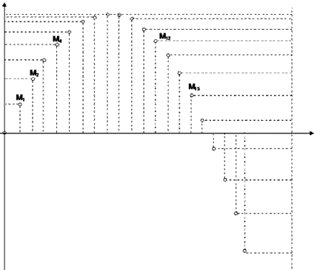

..................................................................................................................................................................................

النشاط 4 :

1- مثل كيفيا القوة المطبقة على الكرة في الموضعين و .

2- ماهو مرجع الدراسة ؟

3- قمنا بإسقاط الحركة وفق المحور الشاقولي .
أ- ما طبيعة الحركة وفق هذا المحور .
ب- هل هذه النتيجة تتوافق مع مبدأ العطالة ؟ علل.

4- قم باسقاط الحركة وفق المحور الأفقي .
أ- ما طبيعة الحركة وفق هذا المحور .
ب- هل هذه النتيجة تتوافق مع مبدأ العطالة ؟ علل .

وظيفة منزلية :
نريد دراسة حركة كرة مقذوفة نحو الأعلى بيانيا ، فنسجل إحداثياتها x و y بدلالة الزمن فنحصل على الجدول التالي:

الموضع | ₀M | ₁M | ₂M | ₃M | ₄M | ₅M | ₆M | ₇M | ₈M | ₉M | ₁₀M | ₁₁M | ₁₂M
 | 0.0 | 0.1 | 0.2 | 0.3 | 0.4 | 0.5 | 0.6 | 0.7 | 0.8 | 0.9 | 1.0 | 1.1 | 1.2
 | 0.00 | 0.20 | 0.40 | 0.60 | 0.80 | 1.00 | 1.20 | 1.40 | 1.60 | 1.80 | 2.00 | 2.20 | 2.40
 | 0.00 | 0.55 | 1.00 | 1.35 | 1.60 | 1.75 | 1.80 | 1.75 | 1.60 | 1.35 | 1.00 | 0.55 | 0.00

1- مثل البيان على ورقة مليمترية . ماذا يمثل هذا البيان ؟
2- أحسب المركبة الأفقية لشعاع السرعة اللحظية وفق المحور xO في اللحظات s0.1 ، s0.3 ، s0.5 ،
s0.6 ، s0.7 ، s0.9 ، s1.1 ،ثم مثل الأشعة .
3- أحسب المركبة العمودية لشعاع السرعة اللحظية وفق المحور yO في نفس اللحطات السابقة ، ثم مثل
الأشعة .
4- مثل الأشعة للسرع اللحظية في نفس اللحظات السابقة .
5- مثل الأشعة عند اللحظات s0.2 ، s0.6 ، s0.8 ، ماذا تستنتج فيما يخص القوة المؤثرة على الكرة ؟
6- أحسب قيمة السرعة اللحظية عند ₁M بطريقين .
.................................................................................................................................................................................

وظيفة منزلية :
نريد دراسة حركة كرة مقذوفة نحو الأعلى بيانيا ، فنسجل إحداثياتها x و y بدلالة الزمن فنحصل على الجدول التالي:

الموضع | ₀M | ₁M | ₂M | ₃M | ₄M | ₅M | ₆M | ₇M | ₈M | ₉M | ₁₀M | ₁₁M | ₁₂M
 | 0.0 | 0.1 | 0.2 | 0.3 | 0.4 | 0.5 | 0.6 | 0.7 | 0.8 | 0.9 | 1.0 | 1.1 | 1.2
 | 0.00 | 0.20 | 0.40 | 0.60 | 0.80 | 1.00 | 1.20 | 1.40 | 1.60 | 1.80 | 2.00 | 2.20 | 2.40
 | 0.00 | 0.55 | 1.00 | 1.35 | 1.60 | 1.75 | 1.80 | 1.75 | 1.60 | 1.35 | 1.00 | 0.55 | 0.00

1- مثل البيان على ورقة مليمترية . ماذا يمثل هذا البيان ؟
2- أحسب المركبة الأفقية لشعاع السرعة اللحظية وفق المحور xO في اللحظات s0.1 ، s0.3 ، s0.5 ،
s0.6 ، s0.7 ، s0.9 ، s1.1 ،ثم مثل الأشعة .
3- أحسب المركبة العمودية لشعاع السرعة اللحظية وفق المحور yO في نفس اللحطات السابقة ، ثم مثل
الأشعة .
4- مثل الأشعة للسرع اللحظية في نفس اللحظات السابقة .
5- مثل الأشعة عند اللحظات s0.2 ، s0.6 ، s0.8 ، ماذا تستنتج فيما يخص القوة المؤثرة على الكرة ؟
6- أحسب قيمة السرعة اللحظية عند ₁M بطريقين .

تمثل أشعة السرعة وأشعة التغير في السرعة في الحركة المنحنية

الموضع
اللحظة

- تمثيل أشعة السرعة :
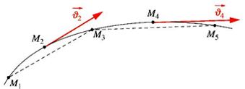

تمثيل شعاع السرعة :
* نحسب السرعة مع كون .
* نختار سلم الرسم .
*نرسم القطعة .
*نمثل شعاع السرعة عند موازيا للقطعة .
تمثيل شعاع السرعة :
* نحسب السرعة مع كون .
* نختار سلم الرسم .
* نرسم القطعة .
* نمثل الشعاع عند موازيا للقطعة .

2- تمثيل شعاع التغير في السرعة :
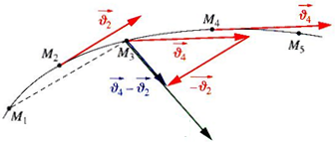

* نمثل ${\vec{v}}_{4}$ في الموضع محمولا على القطعة .
* ثم نمثل الشعاع $−{\vec{v}}_{2}$ من نهاية الشعاع السابق موازيا للشعاع ومعاكسا له .
* نمثل الشعاع من بداية الشعاع ${\vec{v}}_{4}$ إلى نهاية الشعاع $−{\vec{v}}_{2}$ .

3- تمثيل القوة المطبقة على المتحرك عند :
شعاع القوة منطبق على شعاع التغسر في السرعة .

وظيفة منزلية :

نسجل حركة جسم على طاولة أفقية كل فنحصل على التسجيل التالي :
على الوثيقة تمثل في الواقع .
1- أحسب سرعة الجسم عند المواضع ، ، ، ، و .
2- مثل أشعة السرعة في الواضع السابقة .
3- مثل أشعة التغير في السرعة عند ، ، ، و .
4- إستنتج طبيعة حركة الجسم .
الشكل 2

الأستاذة : إفتان كريمة
الثانوية : ثانوية سعد دحلب القبة العاصمة
للتواصل : ift.k@hotmail.fr

